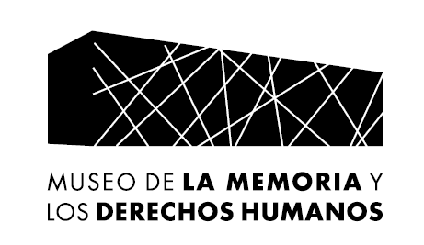

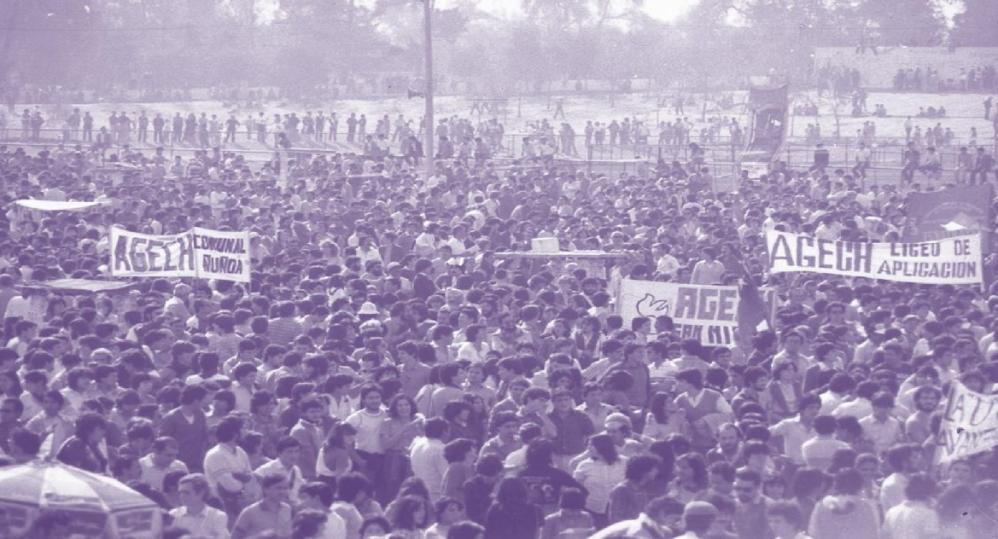

**COLEGIOS PROFESIONALES Y ASOCIACIONES GREMIALES DURANTE EL PROCESO DE RECUPERACIÓN DE LA DEMOCRACIA EN CHILE**

***Trabajo realizado por Gabriel Guzmán Riquelme***

***Estudiante de Ciencias Políticas, Universidad Alberto Hurtado***

***Pasante en el Museo de la Memoria y los Derechos Humanos***

Junio de 2012